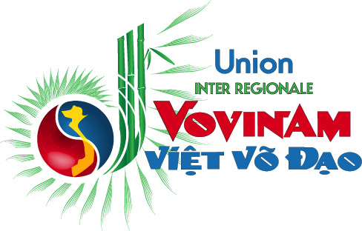 | Comité Vovinam-Viet Vo Ðao  Île-de-France

FICHE D’INSCRIPTION

 | NOM | Prénom | Age  (>16 ans) |  | Grade | N° licence | Autorisation  parentale
ex | DUPONT | olivier | 17 |  | CB02 | 2 45 007881 | Ok
1
2
3
4
5
6
7
8
9
10
11
12
13
14
15
16
17
18
19
20
21
22
TOTAL : |  |  |  | …. Personne(s) x 50€ = ……€

Stage de fin d’année 2017
Jean-Paul PHAN
24, rue de la Voute
75012 PARIS
Tel : 06.23.43.11.35
jppstyleviet@hotmail.com

